II Межрегиональные литературно-краеведческие чтения
«Томск: соединяя прошлое и настоящее»
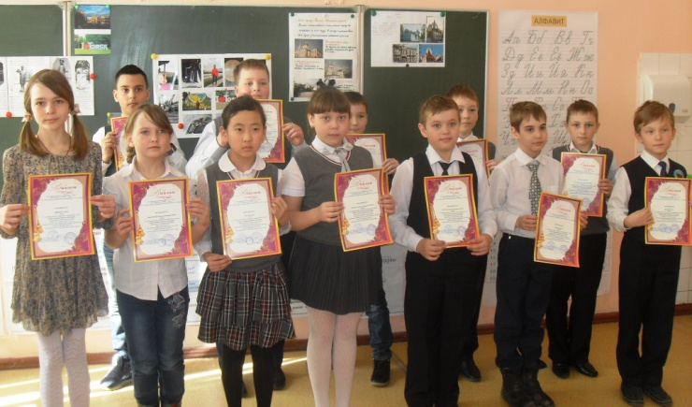
2 апреля 2016 года школа стала организатором II Межрегиональных литературно-краеведческих чтений «Томск: соединяя прошлое и настоящее» в рамках муниципальной сети образования г. Томска. Литературно-краеведческие чтения проходят при поддержке МАОУ Информационно-методический центр и ОГАУК «Томская областная универсальная научная библиотека им. А.С. Пушкина».
Литературно-краеведческие чтения направлены на решение следующих задач:
- формирование активной гражданской позиции;
- углубление и расширение знаний по литературе , истории, традициям, культуре родного края;
- совершенствование навыков краеведческой работы;
- обмен опытом поисковой работы;
- пропаганда литературно-краеведческих знаний и краеведческой деятельности учащихся.

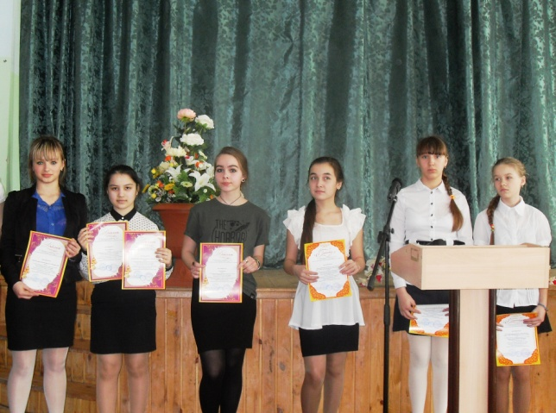
Участники чтений подготовили исследовательские, реферативные работы и презентации. Определены следующие направления: «Культурное наследие», «Историческое краеведение», «Томск литературный». Представлены разнообразные, интересные темы. Подготовлены работы как индивидуальные, так и групповые. Особое внимание и интерес вызвали у участников следующие работы: «Мой Томск глазами зодчих и поэтов» (гимназия №26), «Мариинский детский приют» (СОШ № 3), «Михайловская роща» (СОШ № 3), «Традиции сибирской кухни» (СОШ №5), «Засекреченный человек» (Ишимская школа Кемеровской области) и другие .
В этом учебном году в чтениях приняли участие 57 человек. Работали две секции: учащихся 1-4 классов (15 чел.) и 5-10 классов ( 42 человека.). Конференцию открыли выступления по истории Мариинской школы №3 и стихи о городе Томска в исполнении учеников из школы №35 и воспитанников ДТЮ «Звёздочка»
Заявки подавали следующие образовательные учреждения города Томска: №3, №5, №15, №16, №19, №31,№35,№58, №59, №66, №28, гимназия №26, кадетский корпус, ДДТ «У Белого озера», ДТЮ «Звёздочка», и две школы Кемеровской области. Но в день проведения мероприятия школы № 28,66 не представили своих участников. Многие обучающиеся участвовали в литературно-краеведческих чтениях во второй раз.
По результатам проведённого мероприятия все участники были награждены Дипломами и грамотами.

